教案序号 |  |  | 16-5 16-6
教学题目 |  |  | 气缸盖平面度检测
授课形式 |  |  | 双元制教学 | 学时安排 | 2学时 | 班级 | 23级汽车运用与维修（普升）班
教学内容介绍
学生通过维修案例分析引起气缸盖变形的原因；借助虚拟仿真软件学习气缸盖平面度的测量；通过六步法学会气缸盖实践检验；利用资料进行零件的检验分类。
教学目标
 | 知识目标
1 | 了解气缸盖变形的原因有哪些
2 | 掌握气缸盖平面度的检测流程
 | 技能目标
1 | 能利用检测工具检测气缸盖平面度
2 | 能利用信息资源进行零件的检验分类
 | 素质目标
1 | 培养学生的专业能力、分析能力、方法能力和社会能力
2 | 培养学生逻辑思维能力、科学严谨的工作态度和爱惜工具的意识
学情分析
1.知识基础：已经完成了汽车发动机气缸体构造的学习，掌握了发动机气缸盖的结构组成及功能，
2.认知能力：通过前面课程的学习，能对气缸盖的常见故障能进行简单的分析总结。
3.学习特点：学生适应6步法学习、自主学习、案例探究等学习方法。
教学重点
1.气缸盖表面不平度的检测方法
2.气缸盖平面度的检测流程
教学难点
1.气缸盖表面不平度的检测方法
2.气缸盖检测数据分析与维修意见
解决策略
情境创设+虚拟仿真+任务驱动+行动导向
学习情境设计
借助真实的典型维修案例故障，学习故障诊断与排除的流程
教学资源准备
PPT、虚拟仿真教室、发动机维修手册、气缸盖5个、检测工具5套、教学工作页、评价表、数据记录表。
教学过程设计
过程 |  | 教学内容 |  |  |  |  | 师生双边互动 | 教学资源、设计意图
信息  与  计划  40  分钟 |  | 案例导入：2023年6月5日，一汽车快修店送修一台2001款的丰田威驰轿车，此车辆驾驶过程中机舱盖周围大量冒白气，经问询判断此现象由于发动机高温引起故障，后经分解检查发现发动机的气缸盖严重变形。  引起气缸盖变形的原因：  1.拆装顺序不正确 2.拆装力矩不正确 3.发动机高温 4.冷却系缺水高温后加注冷水 5.腐蚀变形 |  |  |  |  | 师：引出案例并根据课前任务提出问题①为什么会冒白气②什么原因引起缸盖变形  生：根据已经掌握的知识，结合课前任务分析故障现象和故障原因。 | 资源:  PPT 互联网  意图 :  1.真实维修案例提高学生的兴趣。  2.学生分析过程，提升分析总结，语言表达能力
 |  | 任务：  1.利用虚拟仿真软件学习气缸盖不平测量  2.根据软件学习和教师演示制定检测流程  要求：  1.组内成员分工，全组成员根据任务制作计划，其中1人书写计划、其他同学负责搜集资料，共同探讨计划过程，完成解决任务的计划  2.标准检测流程：  ①准备检测工具②清洁测量工具③清洁气缸盖④按照测量位置图示和注意事项要求用钢板尺和塞尺测量平面⑤填写数据表⑥清洁工具，清洁工作台。 |  |  |  |  | 师：引导学生利用虚拟仿真学习并演示检测流程  生：  1.根据任务进行内部分工并结合资源制定工作计划。  2.小组展示工作计划。 | 资源：  维修手册、互联网、教材、工作页、数据记录表  意图 ：  1.学生根据实际生产任务，小组合作制定工作计划，提高学习兴趣及完成任务的能力。  2.提高学生的分析与总结能力
决策  与  实施  30  分钟 |  | 注意事项：  检测时，钢板尺必须与被测平面保持垂直且不能弯曲；选用塞尺的厚度应遵循从小到大的顺序选择；测量位置按照图示位置进行，无先后顺序；各位置记录最大值；塞尺要轻拿轻用，避免损坏。  测量位置图示：  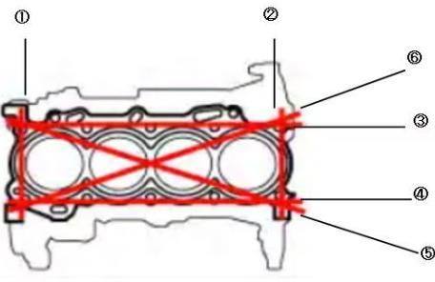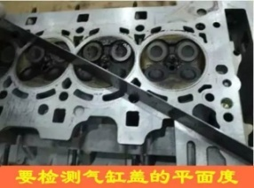检测与填写表格：  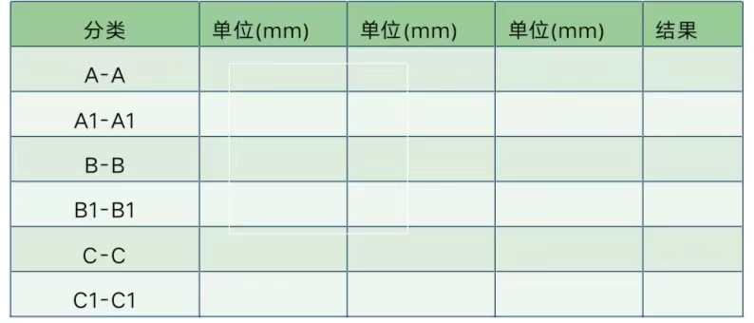  零件检验分类分析：  标准（新）：0. 07mm  维修极限：0. 08mm  如果翘曲度小于0. 08mm，则不需要重新修整汽缸盖。  如果翘曲度在0. 08mm和0. 2mm之间，重新修整汽缸盖。 |  |  |  |  | 师：  1.强调检测过程注意事项  2.巡回指导  生：  1.按照制定的工作计划实践检测过程，关注检测  2.安排组长带领组员自主练习  师：  布置任务  生：  使用维修手册，参照标准，与所测量的数据相对照，给出修理意见。 | 资源：  PPT 图片 维修手册 课件  意图：  1.提高学生的专业能力、分析能力、社会能力、方法能力  2.培养学生严谨认真的工作态度、爱惜工具意识  3.解决教学的重点与难点  4.学生根据维修手册提供的数据做出是否需要维修的判断。培养学生分析问题、解决问题能力。
检查  5  分钟 |  | 检查要点：  1.执行检查任务的同学检查计划的合理性，修改的必要性和落实情况；  2.检查实施的步骤；检查记录情况和问题处置过程，组内成员合作研究及时修订计划。 |  |  |  |  | 师：  答疑解惑  生：  针对计划与实施进行检查并修订 | 资源：PPT、发动机气缸体实物、教材  意图：充分发挥学生自主学习的主动性与团结协作精神。
评价  5  分钟 |  | 总结知识要点，评价任务完成情况，表扬优点查找缺点。 |  |  |  |  | 师：点评  生：自评、互评、总结 | 意图：  学会自我剖析，发现问题。
布置任务 |  | 任务说明：  1.利用幕布软件制作任务流程，在教学群提交作业。  2.查阅活塞连杆组拆装流程及注意要点 |  |  |  |  | 师：发布课后任务  生：完成教师布置的任务 | 资源：  教材、网络、资料  意图：  巩固本次课知识要点，为下次课做准备。
板书 |  | 高温  应力  拆装不当  气缸盖变形的原因  气缸盖平面度检测  检验分类  决策测量  制定计划  虚拟练习  气缸盖下平面的测量
教学  反思 |  | 1.教学成效：  ①通过训练能切实提高学生的专业能力、方法能力、分析能力和社会能力。  ②能提升学生学习兴趣，顺利完成教学目标。  2.不足与改进：  ①个别学生严谨意识有待提高，需加强引导。  ②加大力度培养学生的语言组织表达能力，进一步提高其社会能力。

